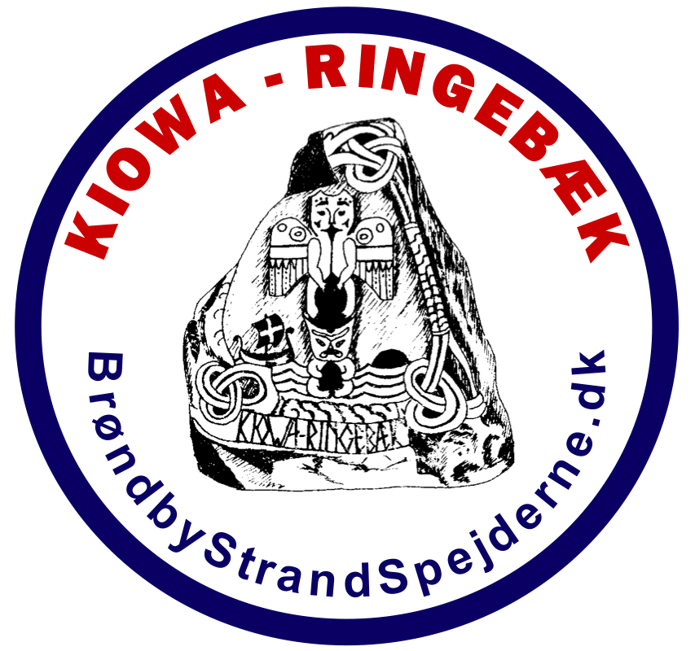
Håndbog til brug af DDS medlemsservice
- for forældre og spejdere

Medlemsservice er Det Danske Spejderkorps’ medlemsdatabase, hvorfra betalinger, oplysninger på forældre og spejdere, samt visse tilmeldinger styres. Det er b.la. her, vi opretter jeres barn, når det bliver meldt ind som spejder, og indtaster jeres kontaktoplysninger.
Med tiden kan de oplysninger, vi indtaster blive forældede – f.eks. når i får ny mailadresse eller telefonnummer. Derfor er det vigtigt, at i retter jeres oplysninger i Medlemsservice, hvis i får nye kontaktoplysninger, da det er via denne service, vi kontakter jer.
Her finder i en vejledning til at komme ind på jeres profil på Medlemsservice, hvordan i betaler kontingent, og hvordan i kan ændre og rette oplysninger.

Trin 1:
Gå til medlem.dds.dk - klik på ’log ind’ øverst til højre i den blå bjælke.
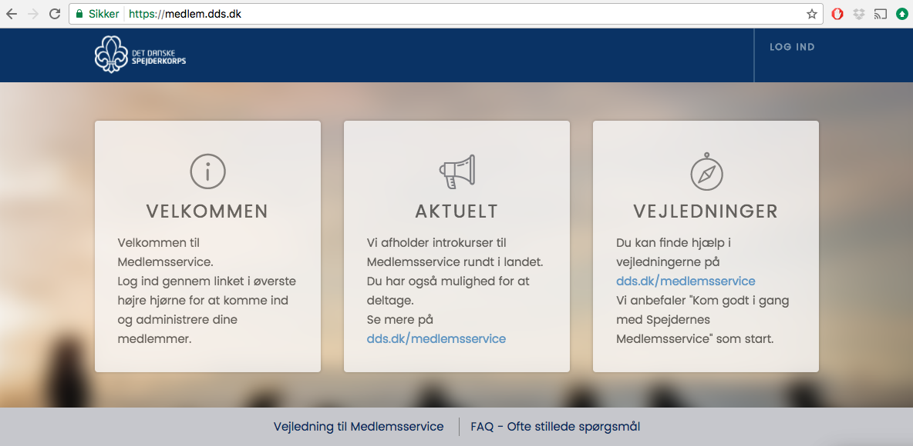
Trin 2: - første gang du logger ind, eller hvis du har glemt dit kodeord

Hvis du ikke har været logget ind før, skal du trykke på knappen ’Nulstil kodeord’ – denne findes til højre for ’log ind’ knappen. Det samme gælder hvis du har glemt din kode.
- Hvis du bare skal logge ind, indtaster du din mail og din adgangskode og klikker ’log ind’.
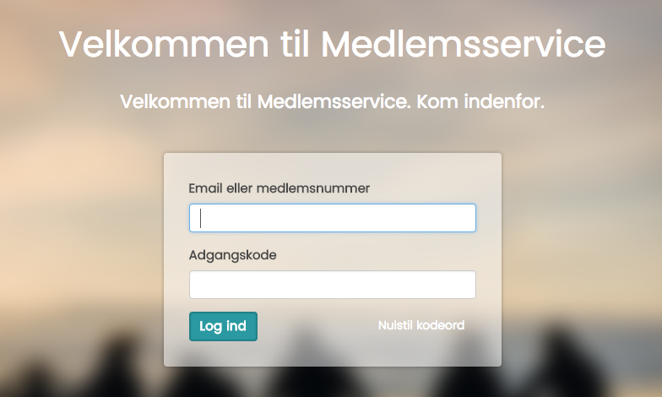

Trin 3:
For at oprette din kode, eller for at få en ny kode, skal du indtaste den mailadresse, som du har oplyst da du meldte dit barn ind som spejder, og derefter trykke på ’nulstil kodeord’
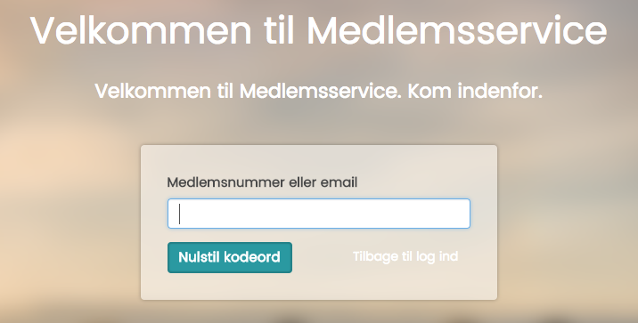

Trin 4:

Du modtager nu en e-mail fra medlem@dds.dk, med følgende tekst. Klik på ’nulstil kodeord’.
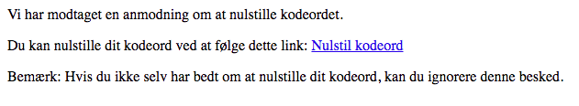

Trin 5:

Du kommer nu til denne side, hvor du nu skal indtaste en adgangskode, og gentage den i feltet nedenunder. Denne kode skal du huske, da den giver dig adgang til Medlemsservice fremover.

Klik derefter på knappen ’nulstil kodeord’. Nu kommer du ind på din profil.

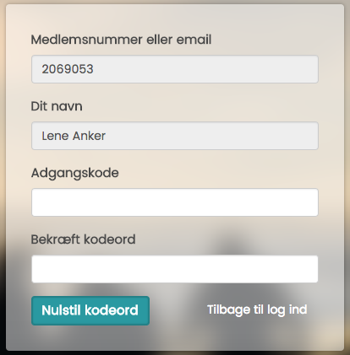

Indtast dit nye kodeord her,
og gentag det her.

Klik til sidst her

Trin 6:

Rediger dine oplysninger:
Du er nu kommet ind på din profil, hvor du b.la. kan ændre din mailadresse, telefonnummer eller adresse – dette gør du ved at klikke på den blå ’redigér’ knap.

Registrer betalingskort:
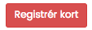
Du kan også registrere et betalingskort, således at systemet automatisk trækker kontingentbetaling for dit barn, når denne opkræves. – dette gør du ved at klikke på den røde ’registrér kort’ knap.
NB! Når dit kort udløber eller ændres, skal du registrere dit nye kort for at den automatiske betaling fortsætter.

Hvis du farer vild:
Hvis du farer vil på hjemmesiden, kan du altid klikke på ’min side’, som du finder lige ved siden af ’log ud’ knappen. Det fører dig tilbage til din profiloversigt.
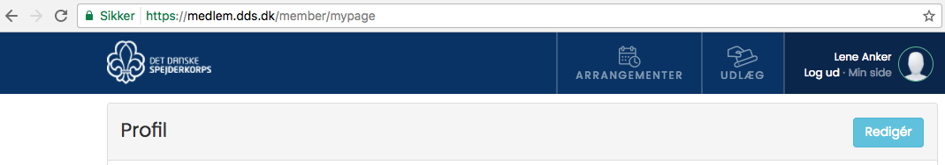
Når du er færdig, kan du klikke ’log ud’, øverst til højre, lige under dit navn i den blå bjælke.

Husk, har du nogen spørgsmål, så kontakt din spejders leder. De ved måske ikke præcis hvad du skal gøre, men kan hjælpe dig videre til en der gør.

Sidst redigeret: 3. Maj 2017

